第18屆直潭水岸路跑工作分配(含志工)位置圖暨注意事項
活動時間: 108年2月23日上午8-11時
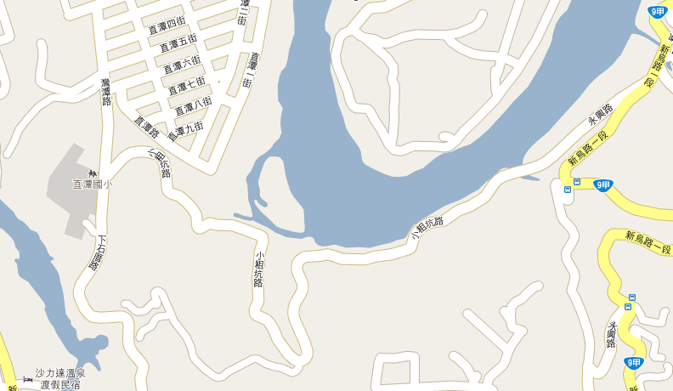
7
5
1
6
8
4
3
2
直潭路
- 起點救護站：美虹、淑美0936-619690
- 直潭路口:秀媛
3、小粗坑路口交通管制：世賢09370973388、員警支援
4、1.6公里折返點：榆晴0956-081006
5、3.2公里折返點：珮蓉0980-850230
6、救護站及給水站：貴美0912-315316、秋菊0952-234636
7、4.8公里折返點：雅萍0933-910045
8、新烏路口交通管制點：員警支援、葦萲
◎終點發順序牌：美麗0919-905857、保羅0918079906
◎終點計時：文宏0953-906091、雅茹0932-884185
◎成績登錄：文貞0976-109216(幼兒園)、寶仁0979-340030 (低年級)、◎成績登錄：基完(中年級)、秀怡(高年級+校外成人組)
◎照相及攝影：志工一名(小葉)(起終點)、許教練0958-633566
◎音控：立彬0933-223114
◎沿途安全巡視：許教練0958-633566
◎學生管理：各班導師
◎低年級陪跑員:玉萍老師
◎中年級陪跑員:譽潔老師
◎高年級陪跑員:乙朧老師
＊注意事項
1.工作人員(含志工)8：30在直潭國小起點處集合。
2.沿路維護學生安全及供水。
3.發現學生身體不適時立刻回報。
4.請所有人員隨身帶手機以便連絡。
＊行政人員手機號碼
世賢主任：0937-097338、秀媛主任：0920-962728、
瑋萲主任：0920-121475、玉萍組長：0930-955799、
文宏老師：0953-906091、乙朧組長：0918-064778、
許教練：0958-633566、美虹護理師：0939-203285。
＊活動流程：
時間 | 活動內容 | 地點
08:35-08:45 | 全校集合 | 學校操場
08:45-08:50 | 熱身伸展操(乙朧+3學生) | 小粗坑水岸步道
09:00出發 | 成人組、高年級4.8公里(健走組) | 小粗坑水岸步道
09:05出發 | 成人組、高年級4.8公里(路跑組) | 小粗坑水岸步道
09:10出發 | 中年級3.2公里(健走組) | 小粗坑水岸步道
09:15出發 | 中年級3.2公里(路跑組) | 小粗坑水岸步道
09:20出發 | 低年級、幼兒園1.8公里(健走組) | 小粗坑水岸步道
09:25出發 | 低年級、幼兒園1.8公里(路跑組) | 小粗坑水岸步道

